Compte rendu du Comité Départemental
de l'Action Sociale (CDAS) du 30 mars 2017

CREDIT D'ACTIONS LOCALES 2017 : 79 907€
Arbre de Noël 0-14 ans (cirque BOUGLIONE, chèques Kadéos, goûter) 950 enfants | 43.700€
Voyage 7-17 ans Toussaint EUROPA-PARK(du 23 au 25 octobre 2017) | 13.300€
Sortie à la journée Retraités (110 personnes) Avignon Palais des Papes(27 juin 2017) | 5.720€
Sortie à la journée Actifs Bowling Star (30 septembre 2017) | 5.200€
Equipement matériel coins repas | 4.900€
Consultations Psycho-praticienne | 3.750€
Vœux Retraités 2017 (200 participants) | 2.261€
Consultations avocat | 700€
Amitiés Finances | 376€
TOTAL | 79.907€

L'arbre de Noël 2017 aura lieu le samedi 6 janvier 2018!!!
Cette date surprenante provient de la date atypique des vacances scolaires qui débutent le 23 décembre et du Cirque BOUGLIONE, retenu pour cette action, qui n'arrive sur Montpellier que le 22 décembre.
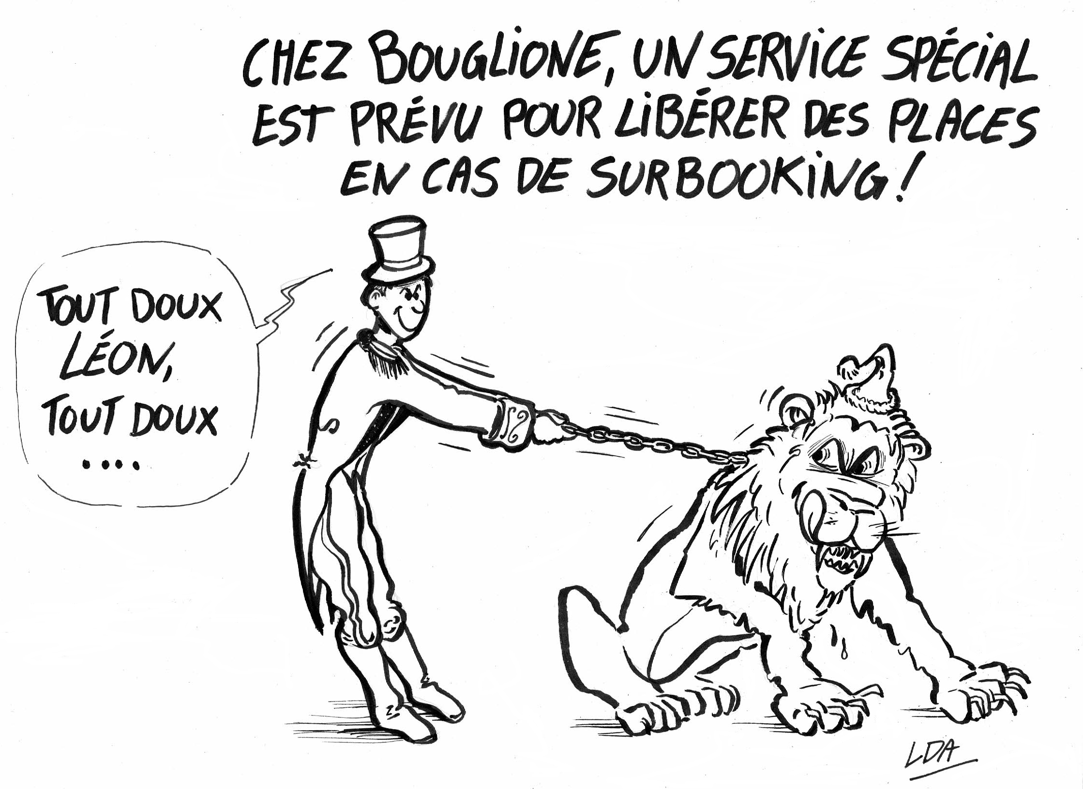
Pour le séjour à EUROPA-PARK, la participation s'élève à 110€ pour le 1er enfant, 90€ pour le 2e et 70€ pour le 3e.

Concernant la journée Actifs, un LASER GAME et des structures gonflables complètent la partie bowling.

CARTE APETIZ
Les difficultés rencontrées doivent être remontées au numéro de téléphone inscrit au dos des cartes (enseignes ne prenant pas la carte, anomalies…).
Bon à savoir : 3 codes erronés à suivre et la carte est bloquée et il faut la faire refaire.
Certains commerçants nous parlent des frais énormes qu’ils ont sur cette carte, ce sont des frais bancaires entre la banque et le commerçant.

RESTAURATION COLLECTIVE
-Coin-repas immeuble douane avenue de Toulouse
Suite à l’installation prochaine avenue de Toulouse de services des douanes et aucune solution de restauration collective n’ayant été trouvée, un coin repas va être aménagé sur place. Les représentants CGT ont demandé à pouvoir visiter ce local.
-Mutualisation des restaurants financiers(Montmorency, Chaptal, la Paillade et Béziers VERDIER)
Le principe est d'avoir une même prestation pour le même prix avec la même carte d'accès aux 4 restaurants,
Le dossier suit son cours, aucune date n’est pour l’instant avancée. Seul le restaurant de Béziers Verdier a des emplois Berkani , élément social pour lequel la DDFIP34 devra prendre une décision sur la suite à donner à leurs contrats.

SEJOURS EPAF :
VACANCES ENFANTS : En 2016, 300 demandes sur les différentes périodes de vacances ont été faites dans l’Hérault représentant 214 familles.
VACANCES LOISIRS : 212 demandes acceptées ( 255 demandes) pour les séjours en camping, hôtellerie, locations ou Gîtes.

L'action sociale ce sont des sorties pour tous, des animations, des séjours, des aides financières mais c’est aussi la consultation d’un avocat, d’une conseillère en économie sociale et familiale, d’une psycho-praticienne, d’une visite à une personne en difficulté, alors n’hésitez pas à contacter votre correspondant social ou les services sociaux:
Délégation départementale de l'action sociale
de l'Hérault
68, Allées de Mycènes
34000 MONTPELLIER
Tél. 04 67 99 87 10
Fax. 04 67 22 13 91
Deleg34.sg-drh3c@finances.gouv.fr
Horaires d'ouverture de la délégation
8 h 30 -12 h 30 et 13 h 30 -17 h 30

Pour chaque problème les services sociaux cherchent une solution avec vous.
Ne restez pas isolé, des moyens sont mis en place pour vous actifs et retraités !"

Les représentants CGT Finances CDAS

